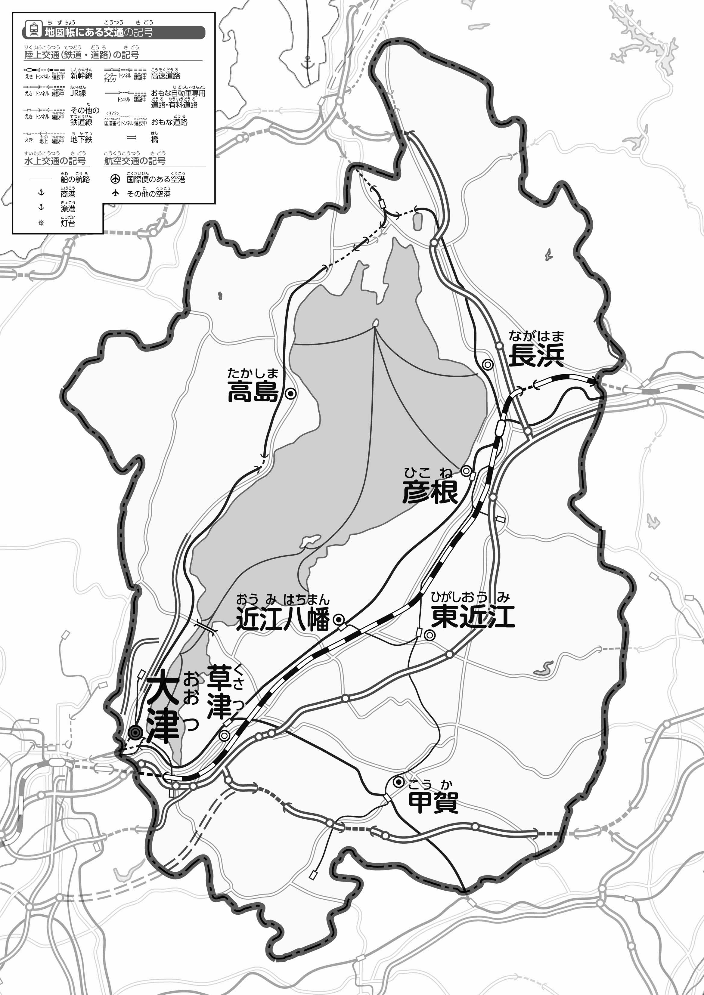

教授用資料

1. 「47　」のほかのとくらべて、づいたことをの□のなかにいてみよう。
2. 「のようす」をながら、とをで、をでなぞってみよう。
3. 「のようす」とをながら、□のなかにをいてみよう。

**47「」をてやってみよう！（）**（　　　　　　　　）